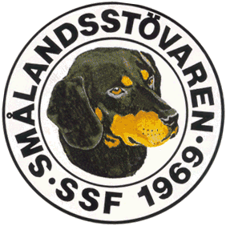

Protokoll fört vid SSF:s telemöte i 17/2 2014.

Närvarande: Roger Nilsson, Henric Andersson, Lotta Friberg, Mats Johansson, Erik Björk och Raymond Dziobek.

- Mötet öppnades av vice ordf. Erik Björk, då Tore inte kunde medverka.

- Till justeringsman valdes Raymond Dziobek.

- Föregående protokoll lästes upp och godkändes.

- Ekonomi. Henric är klar med bokslutet.

- Annonser i årsboken diskuterades. Några nya annonsörer har tillkommit.

- Statuterna är ändrade för vandringspriserna. Föreningen har fått några nya kontaktpersoner runt om i landet, kul!

- Träffen i Jönköping diskuterades.

- Erik tackar för allas intresse och avslutar mötet. Nästa möte blir i Växjö den 30 Mars. Roger kallar till detta.

Vid Protokollet Ordförande

Roger Nilsson Erik Björk

Justerat

Raymond Dziobek

